Приложение 1
к Концепции общего цветового
решения застройки улиц и территории
Борковского сельского поселения

Колористическия палитра
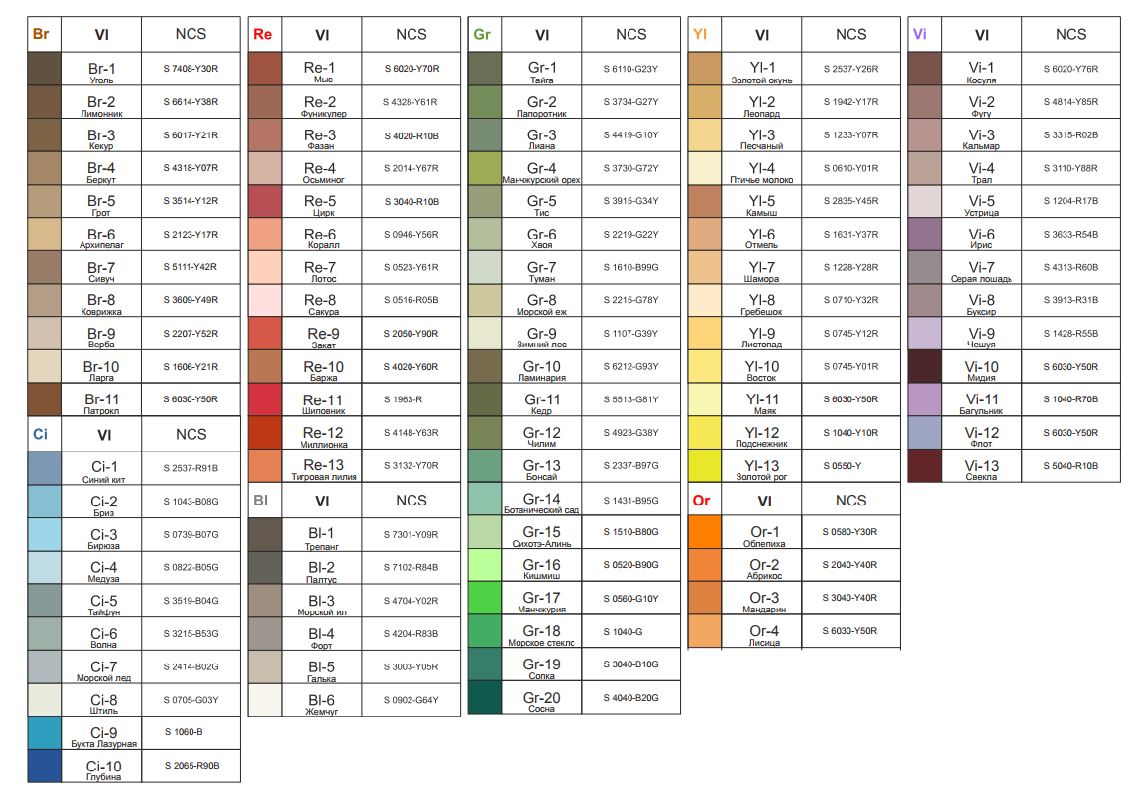
Набор цветов кровли | Re-1 (мыс) |  | Re-5 (цирк) |  | Gr-20 (сосна)
Набор цветов фасада | YI-9 (листопад) | Or-4 (лисица) | YI-3(песчаный) | Re-13  (тигровая лилия) | Gr-7 (туман) | Ci-4 (медуза)
Набор цветов забора | Re-1 (мыс) |  | Re-5 (цирк) |  | Gr-20 (сосна)

